

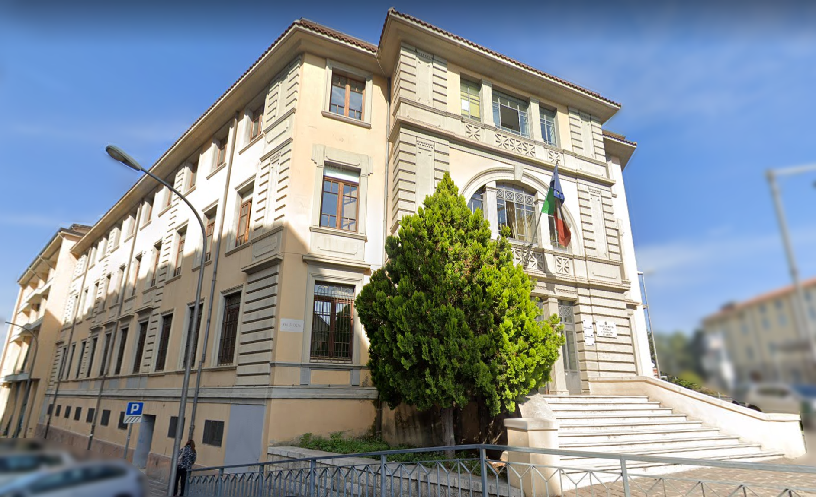

SCUOLA PRIMARIA - PLESSO ___________________

PROGETTAZIONE DISCIPLINARE ANNUALE
(anno scolastico 20 /20 )

DOCENTE | DISCIPLINA

SITUAZIONE DI PARTENZA

Numero totale alunni | Numero maschi | Numero femmine | Alunni con PEI | Alunni con PDP
PREREQUISITI IN INGRESSO |  | ALUNNI | LIVELLI
 |  | (nome degli alunni) | OTTIMO: l’alunno svolge e porta a termine le attività con autonomia e consapevolezza, riuscendo ad affrontare anche situazioni complesse e non proposte in precedenza.  È in grado di utilizzare conoscenze, abilità e competenze per svolgere con continuità compiti e risolvere problemi, anche difficili, in modo originale e personale.  Si esprime correttamente, con particolare proprietà di linguaggio, capacità critica e di argomentazione, in modalità adeguate al contesto.
DISTINTO: l’alunno svolge e porta a termine le attività con autonomia e consapevolezza, riuscendo ad affrontare anche situazioni complesse.
È in grado di utilizzare conoscenze, abilità e competenze per svolgere con continuità compiti e risolvere problemi, anche difficili.
Si esprime correttamente, con particolare proprietà di linguaggio, capacità critica e di argomentazione, in modalità adeguate al contesto.

BUONO: l’alunno svolge e porta a termine le attività con autonomia e consapevolezza.
È in grado di utilizzare conoscenze, abilità e competenze per svolgere con continuità i compiti e risolvere problemi.
Si esprime correttamente, collegando le principali informazioni e usando un linguaggio adeguato al contesto.

DISCRETO: l ’alunno svolge e porta a termine le attività con parziale autonomia e consapevolezza.
È in grado di utilizzare alcune conoscenze, abilità e competenze per svolgere compiti e risolvere problemi non particolarmente complessi.
Si esprime correttamente con un lessico semplice e adeguato al contesto.

SUFFICIENTE: l’alunno svolge le attività principalmente sotto la guida e con il supporto del docente.
È in grado di applicare alcune conoscenze e abilità per svolgere semplici compiti e problemi, solo se già affrontati in precedenza.
Si esprime con un lessico limitato e con qualche incertezza.

NON SUFFICIENTE: l ’alunno non riesce abitualmente a svolgere le attività proposte anche se guidato dal docente.
Applica solo saltuariamente conoscenze e abilità per svolgere alcuni semplici compiti.
Si esprime con incertezza e in maniera non adeguata al contesto.

OBIETTIVI DI APPRENDIMENTO DISCIPLINARE

PLANNING ANNUALE

PERIODO | NUCLEI FONDANTI
Settembre | .
Ottobre
Novembre
Dicembre
Gennaio
Febbraio
Marzo
Aprile
Maggio
Giugno

PLANNING ANNUALE EDUCAZIONE CIVICA

PERIODO | NUCLEI TEMATICI
PERIODO | COSTITUZIONE | SVILUPPO ECONOMICO E SOSTENIBILITÀ | CITTADINANZA DIGITALE
Settembre
Ottobre
Novembre
Dicembre
Gennaio
Febbraio
Marzo
Aprile
Maggio
Giugno

UDA 1 ottobre - novembre
CONOSCENZE
ABILITÁ
COMPETENZE DISCIPLINARI

COMPETENZE
CHIAVE

COMPETENZE
RELAZIONALI

UDA 2 DICEMBRE - GENNAIO
CONOSCENZE

ABILITÁ

COMPETENZE DISCIPLINARI

COMPETENZE
CHIAVE

COMPETENZE
RELAZIONALI

UDA 3 febbraio - marzo
CONOSCENZE
ABILITÁ

COMPETENZE DISCIPLINARI

COMPETENZE
CHIAVE

COMPETENZE
RELAZIONALI

UDA 4 APRILE - MAGGIO
CONOSCENZE
ABILITÁ
COMPETENZE DISCIPLINARI

COMPETENZE
CHIAVE

COMPETENZE
RELAZIONALI

METODOLOGIE

Approccio funzionale-comunicativo, con attività e modalità didattiche varie e flessibili:

- Induttivo
- Deduttivo
- Scientifico
- Esperienziale
- Lavoro di gruppo
- Ricerche individuali e/o di gruppo
- Problem solving
- Scoperta guidata
- Audio/video
- Altro (specificare)……………………………………………………………………………………

…………………………………………………………………………………………………….

STRUMENTI E RISORSE

Utilizzo di strumenti per una didattica inclusiva, per stimolare la curiosità e l’interesse degli allievi e favorire il raggiungimento degli obiettivi fissati:

- Libri di testo in adozione
- Materiali elaborati dall’insegnante
- Materiali e risorse online e offline da internet
- Risorse del docente (tablet, computer, registratore, casse)
- Risorse della scuola (LIM, proiettore, tablet, computer, registratore, laboratori)
- Risorse esterne (esperti esterni per l’attuazione dei progetti)

VERIFICHE E VALUTAZIONE

Le verifiche saranno sistematiche e coerenti, collocate al termine di ogni unità di lavoro, adeguate a quanto proposto ed effettuate con modalità diverse, così da rilevare i livelli di competenza relativi alle abilità da attivare, sotto forma di:
- Prove orali
- Prove scritte
- Prove pratiche
Compiti autentici
Altro (specificare) ………………………………………………………
La valutazione sarà espressa in modo chiaro, trasparente e univoco, utilizzando i livelli previsti dalla scheda, in base agli indicatori e ai descrittori stabiliti collegialmente (Documento di valutazione approvato dal Collegio dei docenti del 21 maggio 2025).

La valutazione intesa in senso formativo sarà effettuata in relazione all’acquisizione da parte degli alunni degli obiettivi programmati, tenendo conto dei progressi compiuti rispetto alla situazione di partenza, anche in relazione all’ambiente socioculturale di provenienza, dei ritmi di apprendimento, dei progressi fatti, dell’interesse e dell’impegno dimostrati.

ATTIVITÀ INTEGRATIVE ED EXTRACURRICOLARI

Progetti
Viaggi d’istruzione
Uscite didattiche

Data Firma

.

